2019.10.30 程式規劃I 第5次上機作業

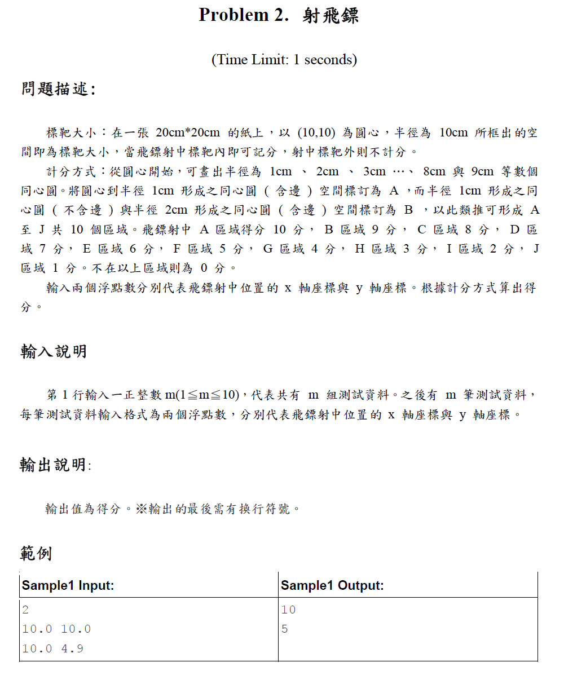

註: 此題為ITSA測驗題目